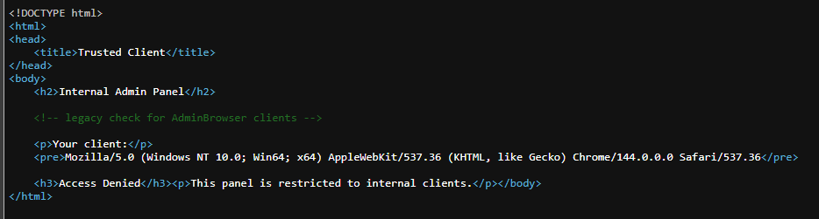
Karena dari comment html ada hint hanya bisa diakses AdminBrowser jadinya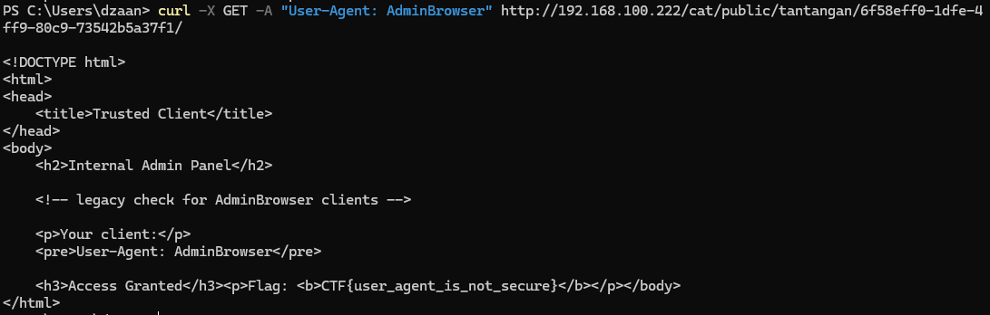
CTF{user_agent_is_not_secure}

